

**Aplicación web con conexión ODBC**

**Kevin Fiorentino**

**Violi Pablo Ezequiel**

Cátedra Desarrollo de Software en sistemas distribuidos

Licenciatura en Sistemas

2018

Para el proyecto se utilizó un servidor montado en XAMP 7.2.9 con Apache y MySQL.

Se utilizó el FrameWork CodeIgniter 3.1.9 basado en MVC, en donde se utilizaron las view para mostrar el contenido PHP/HTML, el controlador para invocar funciones y validaciones PHP, y el modelo para hacer consultas porODBC a la base de datos.

Además, se utilizó Bootstrap, CSS y Json para el proyecto

**Librerías utilizadas**

COMPLETAR

**Métodos utilizados:**

Las consultas con la base de datos MYSQL se realizan por medio del conector ODBC 5.3. Se invocan desde el Dao ubicado en el modelo.

Se utilizaron durante el proyecto querys, procedimientos y funciones. Se explican a continuación:

**Procedimientos:**

|  |  |  |  |
| --- | --- | --- | --- |
| Procedimiento | Parámetros de Entrada | Salida | Detalle |
| CancelarTurno | idTurno | - | Valida que la fechahora del turno sea >= fecha actual. Si esto es válido, modifica el Turno |
| Logear_Usuario | User, Password | idUsuario, nombre, apellido | Valida que el usuario exista y la password coincida |
| Registrar_Usuario | User, Password, nombre, apellido, dirección, teléfono, email | - | Crea un usuario y un login con los datos brindados |
| traerCanchas | - | idFilial, tipoCancha, deporte, localidad, idCancha | Devuelve todas las canchas disponibles |
| traerMisTurnos | UsuarioId | idTurno, fechaHora, tipoCancha, deporte, localidad, idCancha, idFilial | Devuelve los turnos del usuario que estén vigentes y que tengan fecha mayor a now(). |

**Funciones:**

|  |  |  |  |
| --- | --- | --- | --- |
| Función | Parámetros de Entrada | Salida | Detalle |
| Alta_turno | idFilial, idCancha, fechaHora, idUsuario | existeTurno | Valida que el turno sea con al menos 1 hora de anticipación, y que la cancha no se encuentre ocupada en ese horario. Si esto es válido, da de alta el turno |
| Modificar_Turno | IdTurno,idCancha,fechaHora | existeTurno | Valida que el turno sea con al menos 1 hora de anticipación, y que la cancha no se encuentre ocupada en ese horario. Si esto es válido, modifica el turno |

**Diagrama de Entidad-Relacion**

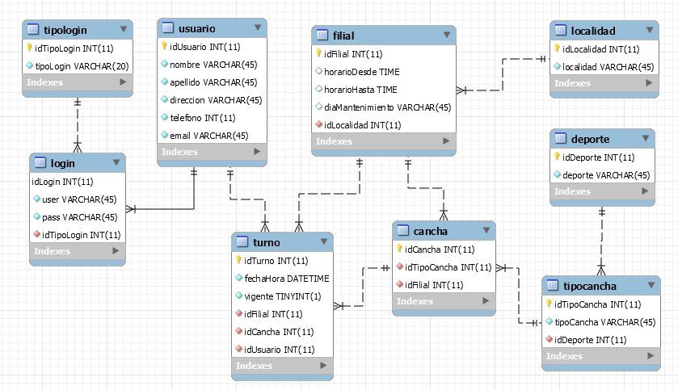

**Navegación por la aplicación y pruebas realizadas con capturas de pantalla.**

* Vista Index:

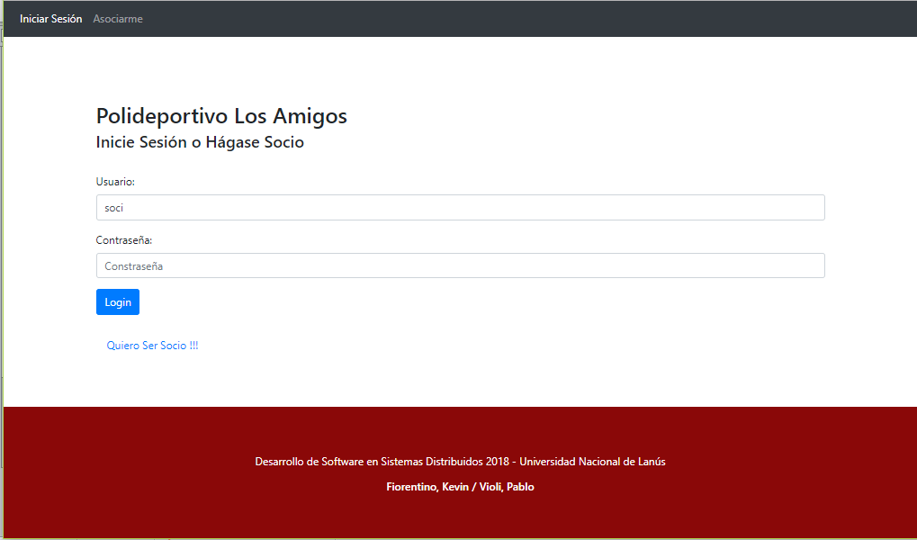

* Recorte de registración usuario:

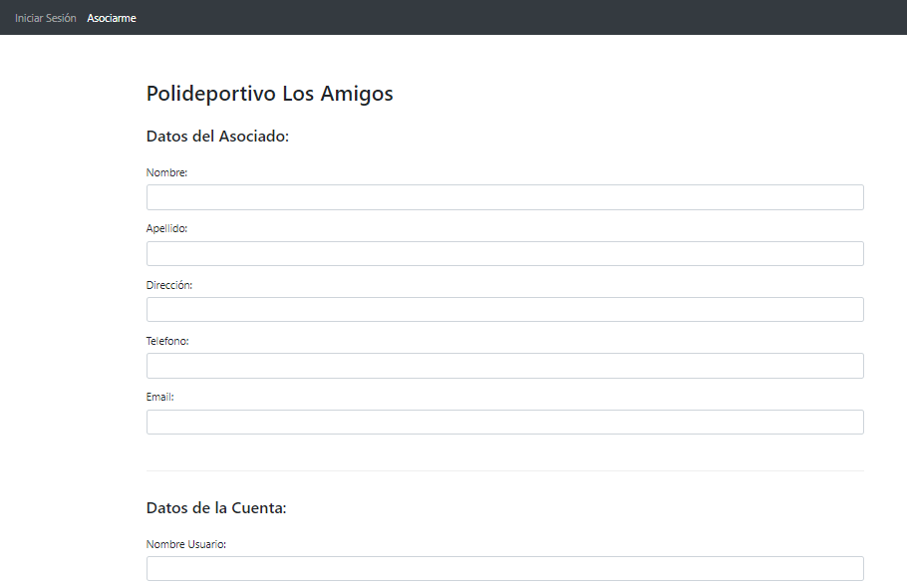

* Pagina inicial usuario logeado:

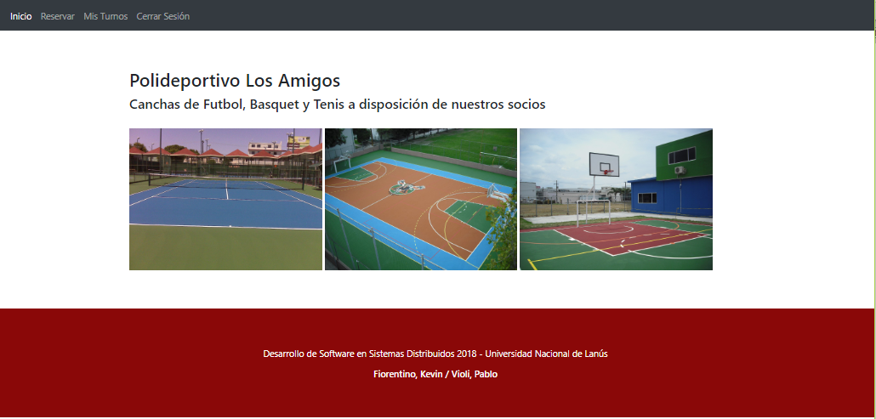

* Modulo para reservar canchas:

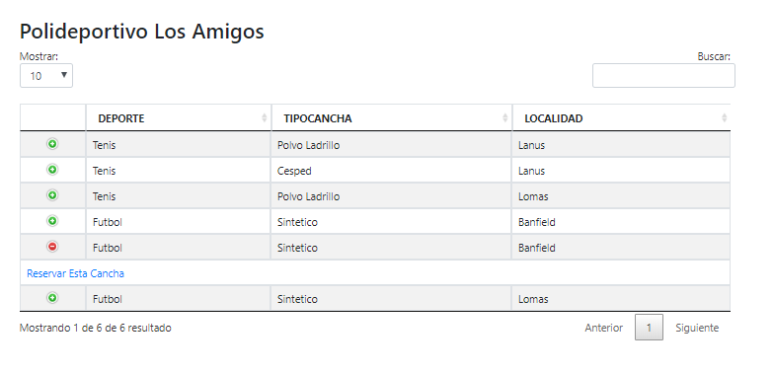

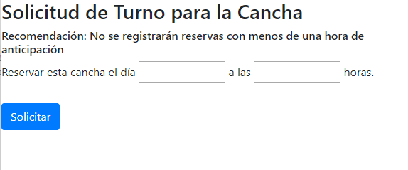

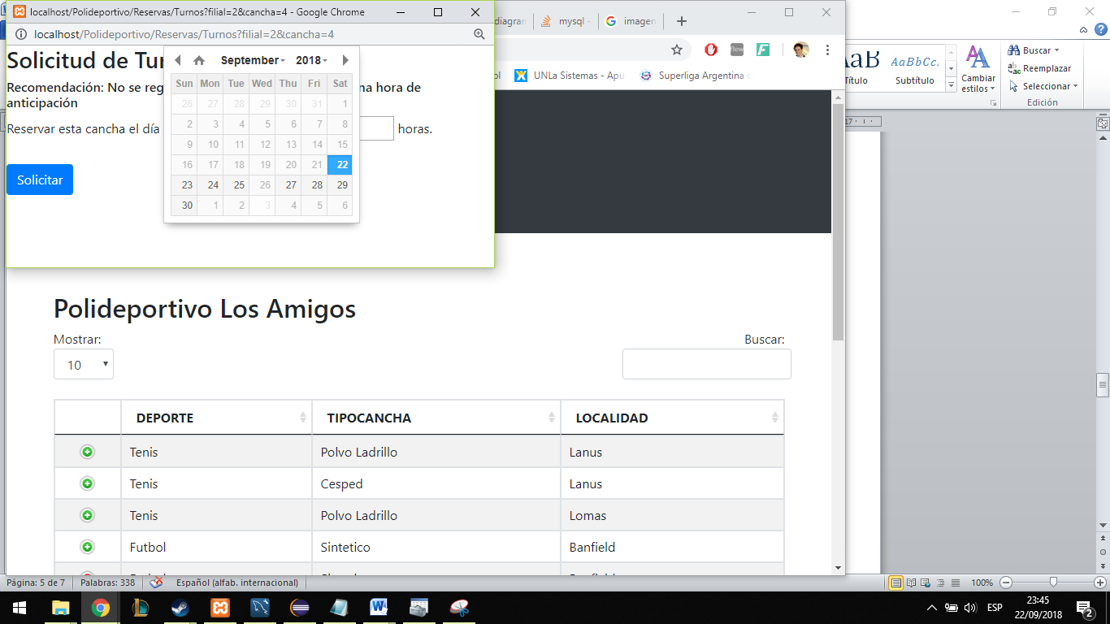

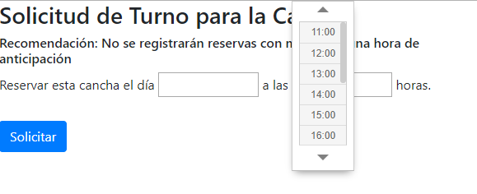

* Ver mis turnos:

